8.1: Velfærdsstat
Der kan lægges flere ting i begrebet velfærdsstat, og som vi skal se nedenfor, så findes der meget forskellige måder at indrette en velfærdsstat på. Den norske historiker Asa Briggs definerer velfærdsstaten på følgende måde: ”En velfærdsstat er en stat, hvor organiseret magt er anvendt … til at modificere markedskræfterne på mindst tre måder.
- For det første ved at garantere individer og familier en minimumsindkomst uafhængigt af markedsværdien af deres arbejdskraft og ejendom.
- For det andet ved at reducere usikkerheden i forbindelse med en række sociale begivenheder, for eksempel sygdom, alderdom og arbejdsløshed.
- For det tredje ved at befolkningen uden hensyn til social status bliver tilbudt adgang til en på forhånd afgrænset række serviceydelser.
Denne definition er rimelig bred, men den danner en fin ramme om vores forståelse af, hvad en velfærdsstat handler om. Det interessante ved definitionen er, at den kan bruges til at adskille de tre klassiske velfærdsstatsmodeller (den residuale, den selektive og den universelle) fra hinanden ved netop at rette fokus mod, hvor omfattende den sociale sikring er.
https://ulighedensmangeansigter.ibog.forlagetcolumbus.dk/?id=191

9.2: Velfærdstrekanten - borgernes forskellige veje til velfærd
9.1: Inden for økonomi kan vi skelne mellem velstand og velfærd. Begrebet velstand handler om materiel rigdom for eksempel i form af penge, en god bolig, en bil osv. Ofte anvendes BNP per indbygger som målestok for et lands velstand, og i Danmark oplever vi, at der er et højt BNP per indbygger, hvilket betyder, at der er et højt velstandsniveau og adgang til mange materielle goder. Hvor velstand handler om økonomi, så handler velfærd om livskvalitet, om ønsket om et godt, trygt og lykkeligt liv. Velfærd er altså et bredere begreb end velstand.
https://lso.ibog.forlagetcolumbus.dk/?id=415
9.2: Der er altså noget, som kraftigt indikerer, at høj velstand ikke alene er nok til at sikre et liv med velfærd. Men hvad kan vi borgere gøre for at få vores behov for velfærd opfyldt? Kan vi så at sige gå nogle bestemte steder hen i samfundet? Der er flere måder, som vi borgere kan få opfyldt vores behov for velfærd på, og helt overordnet skelner vi mellem tre forskellige ’steder’ eller samfundsarenaer for behovsopfyldelse i velfærdsstaten. De tre arenaer er henholdsvis markedet, staten (den offentlige sektor) og det civile samfund.
https://lso.ibog.forlagetcolumbus.dk/?id=414

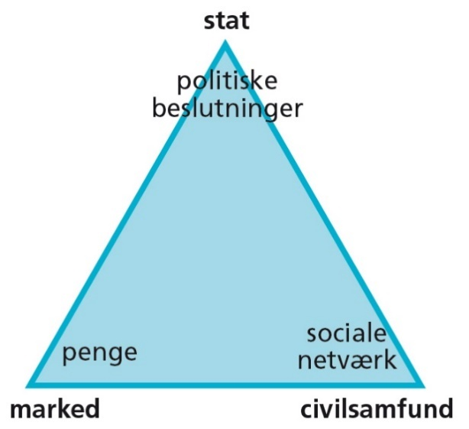
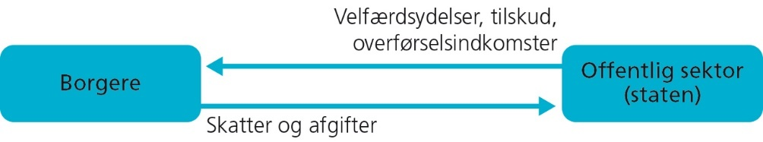
Markedet: Når markedet sørger for velfærd
Borgerne kan for eksempel købe en forsikring af et forsikringsselskab. På den måde kan den enkelte borger selv vurdere, hvilke behov og ressourcer han eller hun har, og derefter selv købe sig adgang til socialt sikkerhedsnet og velfærdsydelser, hvis man altså har råd til det.
Markedet er fremtrædende i samfund hvor man gerne vil have staten til at fylde så lidt som muligt.

Staten: Når staten sørger for velfærd
Den offentlige sektor kan også sørge for borgernes velfærd. Det sker fx i form tildeling af en række overførsler, for eksempel folkepension, men også velfærdsgoder som gratis uddannelse, ældrehjælp, sundhed, biblioteksadgang osv.
Staten er fremtrædende i samfund hvor man aktivt prøver at bekæmpe ulighed via omfordeling.

Civilsamfundet: Når civilsamfundet sørger for velfærd
Endelig kan civilsamfundet sørge for velfærd. Civilsamfundet udgøres af familien, venner, frivillige foreninger, lokale fællesskaber og sociale netværk. I det civile samfund løser vi vores problemer gennem social interaktion med hinanden. Bedsteforældre hjælper med børnepasning og kirken samler ind til de fattige.
Civilsamfundet er fremtrædende i samfund hvor man ser familien som den centrale enhed og som hovedansvarlig for velfærd.
https://lso.ibog.forlagetcolumbus.dk/?id=441

8.2: Tre forskellige velfærdsstatsmodeller

De tre velfærdsstatsmodeller er inspireret af den danske professor i sociologi Gösta Esping-Andersens undersøgelser af, hvad der karakteriserer forskellige velfærdssamfund. Esping-Andersen forklarer, at der kan identificeres tre forskellige velfærdsstatsmodeller.
- En universel velfærdsstatsmodel (også kaldet en socialdemokratisk velfærdsmodel)
  - Staten fylder meget ift. velfærd
- En residual velfærdsstatsmodel (også kaldet en liberalistisk velfærdsmodel)
  - Markedet fylder meget ift. velfærd
- En selektiv velfærdsstatsmodel (også kaldet en (kristen) konservativ velfærdsmodel)
  - Civilsamfundet fylder meget ift. velfærd
En af Esping-Andersens centrale pointer er, at de tre velfærdsstatsmodeller i deres måde at indrette og organisere velfærdsstaten på afspejler tydelige ideologiske idéer og tanker fra de klassiske ideologier liberalismen, socialismen/socialdemokratismen og konservatismen (se kapitel om ideologier og ulighed). Det kan således godt være, at vi i det daglige ikke er opmærksomme på denne ideologiske arv eller inspiration, men ideologiernes syn på, hvordan samfundet er og bør være indrettet, har præget organiseringen af den enkelte velfærdsstatsmodel.
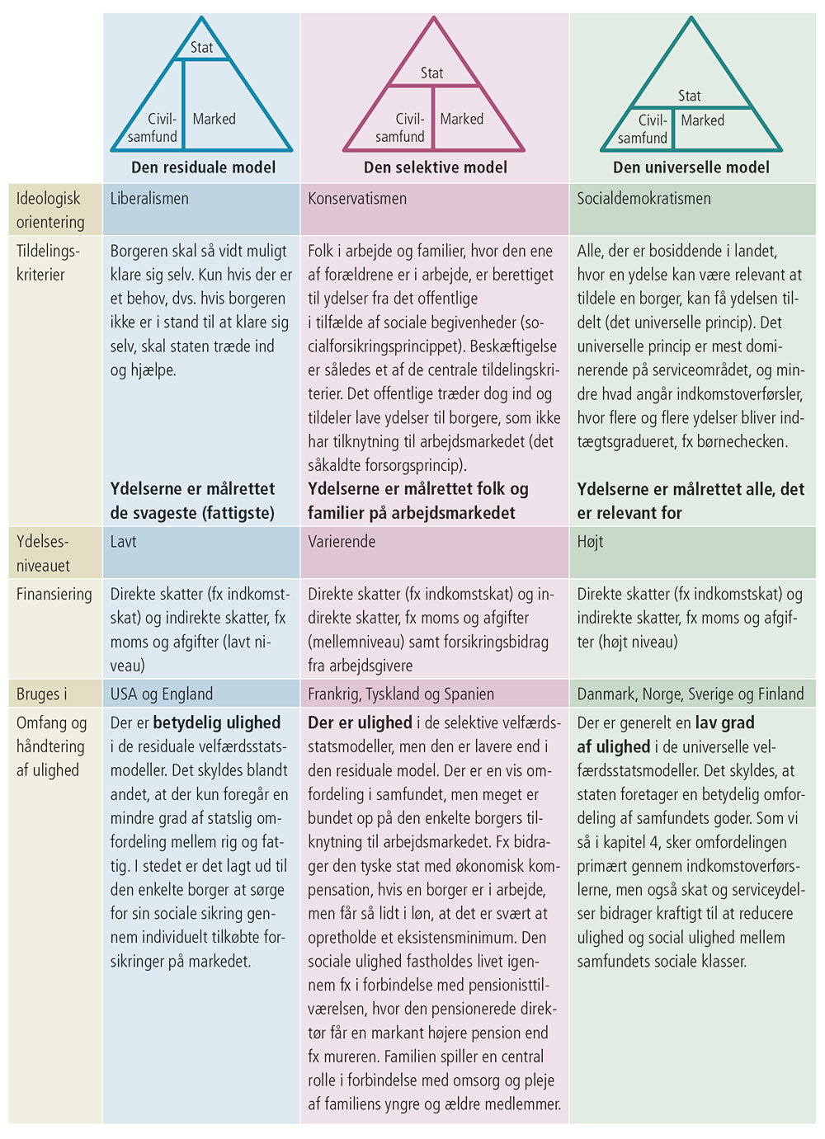
https://ulighedensmangeansigter.ibog.forlagetcolumbus.dk/?id=190
Arbejdsspørgsmål:
1. Hvad er velfærd?
2. Hvad er de tre steder velfærden kan komme fra og hvad kendetegner dem?
3. Beskriv hvordan fx ældrepleje ville blive løst forskelligt i disse tre tilgange til velfærd. Giv konkrete eksempler.
_______________________________________________________________________________________
_______________________________________________________________________________________
_______________________________________________________________________________________
_______________________________________________________________________________________
_______________________________________________________________________________________
_______________________________________________________________________________________
_______________________________________________________________________________________
_______________________________________________________________________________________
_______________________________________________________________________________________

